НОД
КОНСТРУИРОВАНИЕ ИЗ МЯГКИХ МОДУЛЕЙ
«РАКЕТА»
Цель: Расширять полученные знания о космосе, закреплять конструктивные навыки детей
Задачи:
- продолжать учить детей создавать космические аппараты
- развивать конструктивное воображение детей;
- расширять словарный запас (космос, космонавт, ракета, названия планет);
- воспитывать умение работать в группе, договариваться, учитывать мнение партнёра.
Предварительная работа: беседа о космосе, рассматривание иллюстраций, просмотр обучающих видео.
Оборудование: Мягкие модули
Ход занятия.
Воспитатель: Здравствуйте, ребята.
Дети: Здравствуйте.
Воспитатель: Ребята, отгадайте загадки:
Состоит из точек свет,
Полна горница планет.
(Космос)
Воспитатель: дети, давайте вспомним, что такое космос?
Дети: это огромное пространство, которое окружает нашу Землю, в нем есть звезды и разные планеты.
Воспитатель: сегодня мы совершим удивительное путешествие в мир космоса. Вспомните, на чем люди могут полететь в космос?
Дети: на ракете.
Воспитатель: молодцы! А скажите, пожалуйста, ребята: Кто управляет космической ракетой?
Детей: космонавт.
Воспитатель: а куда мы полетим, вы узнаете, отгадав загадку.
Это красная планета
По соседству с нами.
Он зимой и даже летом
Мерзнет надо льдами.
Странно, что ни говори, -
Лед не сверху, а внутри.
Дети: Марс
Воспитатель: Вот придет желанный час,
на космической ракете дружно полетим на Марс!!!
Воспитатель: Ребята, но прежде чем полететь на марс нам надо построить ракету. А вы знаете, кто придумал и построил первую ракету? Это инженер конструктор Сергей Королев, вот давайте представим себя инженерами и создадим ракеты с помощью вот этих мягких модулей. У нас есть схема, которая поможет нам в этом.
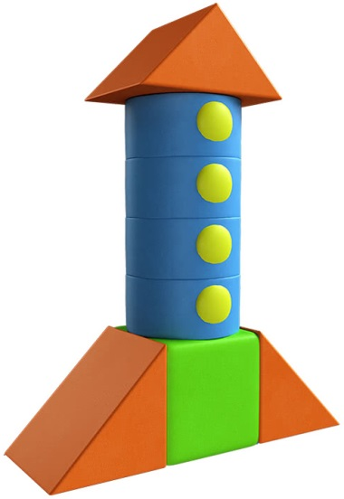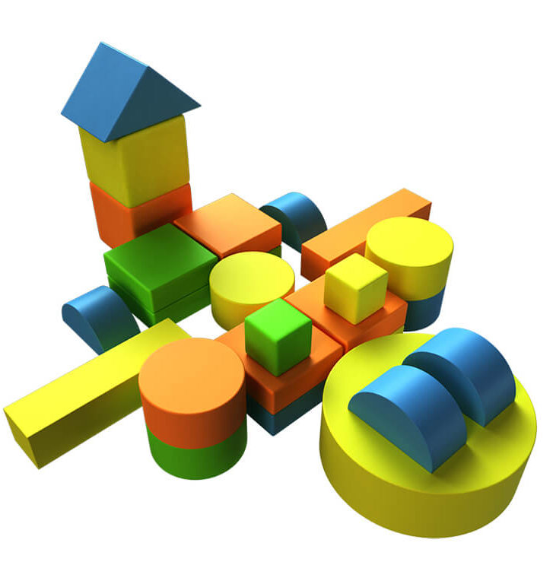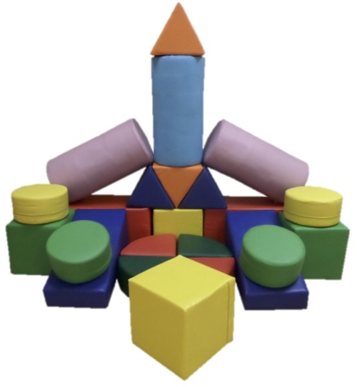
Воспитатель: Итак, наши ракеты готовы. Давайте сядем в них, пристегнёмся и полетим к неизведанной планете.
Физкультминутка «Ракета».
Раз, два – стоит ракета. (Стоят прямо руки вдоль тела)
Три, четыре – самолет. (Руки в стороны)
А потом на каждый счет.
Раз, два, три, четыре –
Руки выше, плечи шире. (Поочередно руки в стороны, вверх)
Раз, два, три, четыре –
И на месте проходили. (Ходьба на месте)
Воспитатель: Молодцы, ребята, вы хорошо постарались. Вы проявили творческую фантазию, умение. Я думаю, что впереди вас ждет много новых открытий. А некоторые из вас, возможно, станут космонавтами.

